三島市耐震シェルター整備事業

大切なご家族の命を守りましょう

補助金交付申請は、必ず工事をする前に行ってください。
制度の概要

地震発生時における住宅の倒壊等による人的被害の軽減を図るため、高齢者等居住住宅の
1階部分に新たに耐震シェルターを設置される方へ、その費用の一部を助成する制度です。

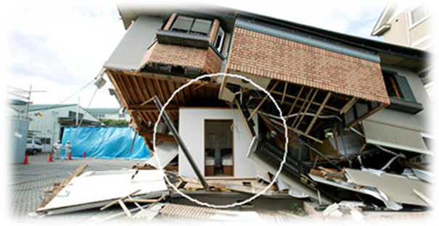
耐震シェルターとは

住宅の居住部分に設置する箱型の装置であって、地震発生時に住宅が倒壊した場合に安全な空間を確保することができるものです。

補助金申請の申込みについて

- 受付期間：随時
（8時30分から17時15分まで 但し、土曜日、日曜日を除く。）
○ 予定件数：２件（多数の場合は抽選）
- 申請書に、添付書類を添えて、三島市建築住宅課（西館２階）までお申し込みください。
- 申込みに際しては、以下の条件があります。

条件１ 補助の対象となる耐震シェルター(下記のいずれかに該当するもの）

- 木質耐震シェルター ㈱一条工務店 （問合せ先：０１２０－４２２－２３１）
- レスキュールーム ㈲ヤマニヤマショウ （問合せ先：０１２０－８８－２４２０）
- 耐震シェルター鋼耐震 ㈱東部防災建設 （問合せ先：０１２０－８１－２１０４）
- 実大構造実験又は構造計算等により、公的機関等の安全性の評価を受けたもので、 上記に規定
する耐震シェルターと同等のものとして市長が認めるシェルター
  - 仕様・価格等は、各製造メーカー等までお問い合わせください。

条件2 高齢者等居住住宅とは（下記のいずれかに該当する住宅が対象）

□ 65歳以上の者のみが居住する住宅
□ 身体障害者障害程度等級が1級又は2級である者が居住する住宅
□ 介護保険法第7条に規定する要介護者又は要支援者が居住する住宅
□ 療育手帳又は精神障害者保健福祉手帳の交付を受けている者が居住する住宅

条件3 補助の対象（下記のすべてに該当する必要があります。）

- 昭和56年5月31日以前に建築（着工）された、2階建て以下の木造住宅(長屋、共同住宅を除く。）
であって、専ら居住の用に供しているもの
- わが家の専門家診断事業又は既存建築物耐震診断事業（いずれも三島市が実施するもの）による
耐震診断の結果、住宅の耐震評点が１．０未満と診断された住宅
□ 三島市木造住宅耐震補強助成事業を実施していない住宅
□ 自ら居住する住宅

補助の内容

- 補助率 設置に要する費用の2分の1以内
- 補助の上限 １２５，０００円
- 補助対象経費 耐震シェルターの設置に要する経費（本体の購入費、運搬費、設置費）

補助金申請の流れ

耐震診断
の実施
工事を行う前に
工事が終わったら
補助金申請
□ 補助金交付申請書
□ 付近見取図
□ 設置箇所がわかる図面
□ 見積書の写し
□ 耐震診断結果報告書
の写し
- 下記の書類は必要な場合のみ
□ 障害者手帳等の写し
□ 所有者の同意書
交付決定後 契約・工事着手
完了報告
□ 完了報告書
□ 領収書の写し
□ 施工前、施工後の
写真
補助金の交付
□「既存建築物耐震診断事業」
□「わが家の専門家診断事業」

- 耐震シェルターの補助を受けた方は、
≪問合せ先≫
三島市都市整備部建築住宅課
〒411-8666 三島市北田町4番47号
℡ :055-983-2644（直通）
FAX :055-973-6722
E-Mail：

「木造住宅耐震補強助成事業」の補助
を受けることができません。

